Práce do 7. 5. 2020 Stačí napsat pouze tučné písmo.

Tlak plynu v uzavřené nádobě – přetlak, podtlak a vakuum

1. Tlaku většímu, než je atmosférický, říkáme přetlak.

K vytvoření přetlaku slouží: hustilka, kompresor, ventilátor

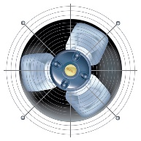C:\Documents and Settings\T\Local Settings\Temporary Internet Files\Content.IE5\6TO2NQ27\MC900252215[1].wmfC:\Documents and Settings\T\Local Settings\Temporary Internet Files\Content.IE5\6TO2NQ27\MC900340362[1].wmf

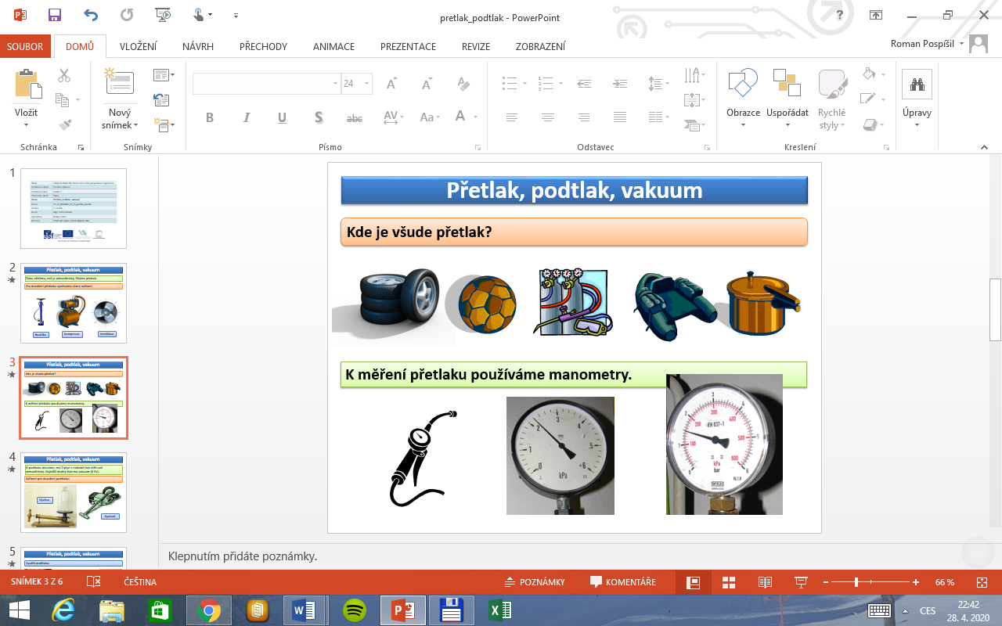

Kde je přetlak?

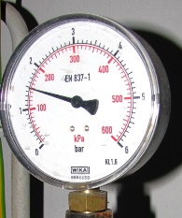**C:\Documents and Settings\T\Local Settings\Temporary Internet Files\Content.IE5\L0OH1HL8\MC900349984[2].wmfK měření přetlaku se používají manometry.**

1. **Tlaku menšímu než atmosférický říkáme podtlak.**

**Nejnižší možný tlak má vakuum (0 Pa).**

**C:\Documents and Settings\T\Local Settings\Temporary Internet Files\Content.IE5\1QLTK7NX\MC900332486[1].wmf[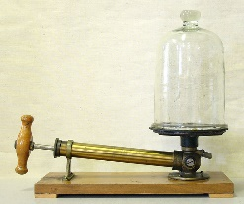](//upload.wikimedia.org/wikipedia/commons/b/bf/Kolbenluftpumpe_hg.jpg)K vytvoření podtlaku slouží: vývěva, vysavač**

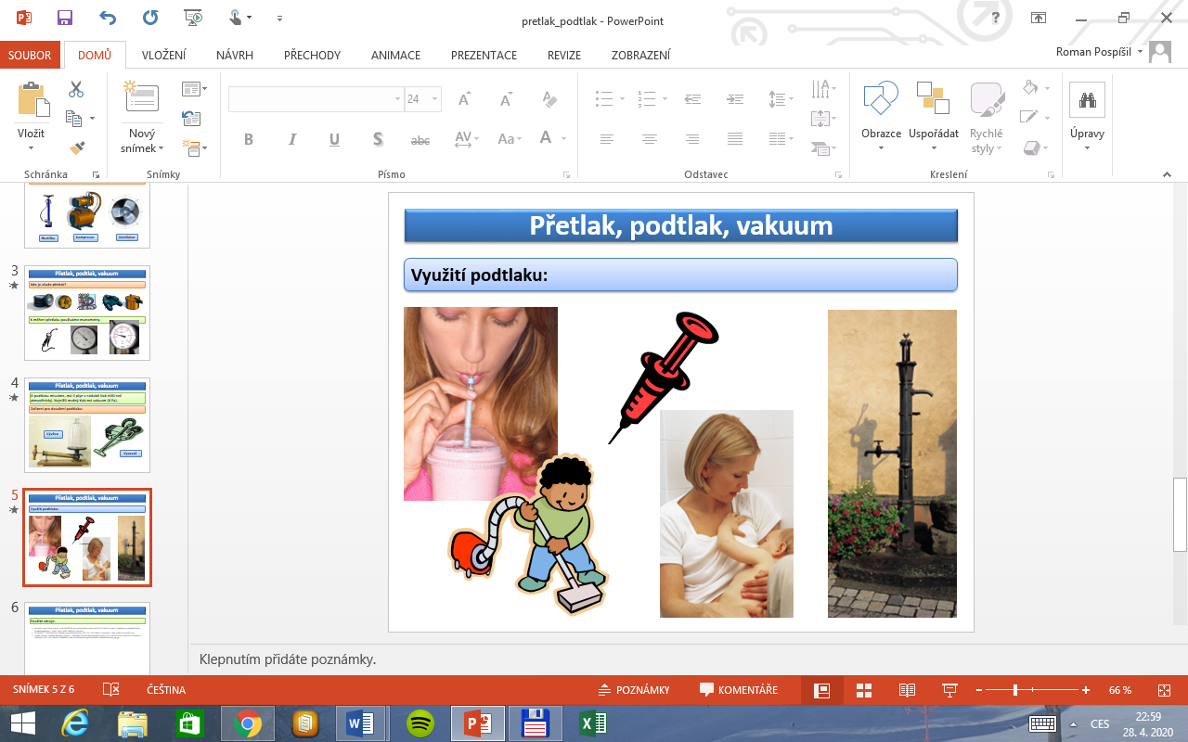Kde se využívá podtlak?

Úkol:

Nafoukni balónek – vytvoř přetlak Vysaj z balónku vzduch – vytvoř podtlak

Užití: K jednotlivým příkladům doplň, zda jde o podtlak či přetlak.

* pití brčkem
* huštění pneumatik
* kyslíková láhev
* hračka s gumovou  přísavkou

Foto obou balónků a odpovědi prosím pošli na email:

[ukoly.skola@centrum.cz](mailto:ukoly.skola@centrum.cz)

Děkuji.